
Gustav-Walle-Grundschule
Schwabenstraße 12
97078 Würzburg
Tel: 0931-2991220
Fax: 0931-2991230
E-Mail: verwaltung@gustav-walle-grundschule.de
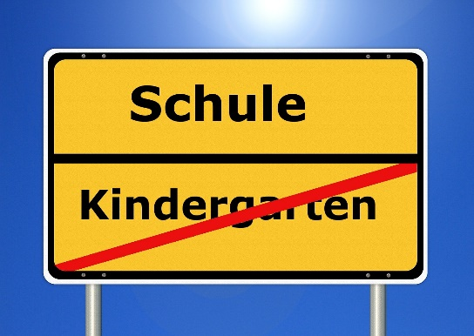
Schulpflicht
Im September 2026 …
- … müssen folgende Kinder eingeschult werden:
  - 2025 zurückgestellt oder Einschulung verschoben
  - geboren zwischen 01.10.19 und 30.06.20
Bild von diema auf Pixabay

- … sollen folgende Kinder eingeschult werden:
  - „Korridorkinder“, d. h. geboren zwischen 01.07.20 und 30.09.20:
Falls Sie die Einschulung erst 2027 wünschen, müssen Sie uns dies schriftlich mitteilen.
Dies kann vor oder an der Schulschreibung geschehen oder bis spätestens 10.04.26.

- … können folgende Kinder eingeschult werden:
  - „Kann-Kinder“, geboren zwischen 01.10.20 und 31.12.20: Auf Antrag der Eltern ist die Einschulung 2026 möglich. Bitte nehmen Sie in diesem Fall Kontakt mit uns auf!
  - Vorzeitige Einschulung für Kinder, die 2021 geboren sind: Auf Antrag der Eltern ist die Einschulung 2026 mit Gutachten möglich. Bitte nehmen Sie Kontakt mit uns auf!

Termine
- ggf. Schulfähigkeitsüberprüfung: Dienstag, 10.02.26
Einladung erfolgt nach Rücksprache mit den Kindergärten durch die Grundschule. Wenn Sie gerne die Schulfähigkeitsüberprüfung wünschen, nehmen Sie bitte Kontakt mit uns auf!
- Schuleinschreibung: Dienstag, 17.03.26
- Schulhausrallye der Vorschulkindern: zwischen den Oster- und Pfingstferien
- Schnupperstunde der Vorschulkindern in unseren Klassen: im Juni oder Juli

Zu allen Terminen erhalten Sie eine Einladung von uns!
Bei Fragen oder Unklarheiten wenden Sie sich bitte per Mail
(verwaltung@gustav-walle-grundschule.de) oder Telefon (0931 2991220) an uns.

